2023131041KL1

例1　在如图所示实验中，关于平行板电容器的充、放电，下列说法正确的是(　　)

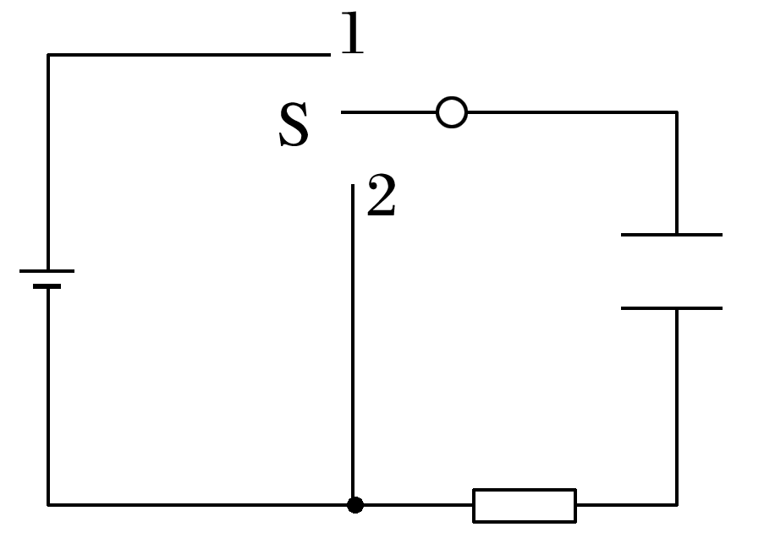

A．开关接1时，平行板电容器充电，且上极板带正电

B．开关接1时，平行板电容器充电，且上极板带负电

C．开关接2时，平行板电容器充电，且上极板带正电

D．开关接2时，平行板电容器充电，且上极板带负电